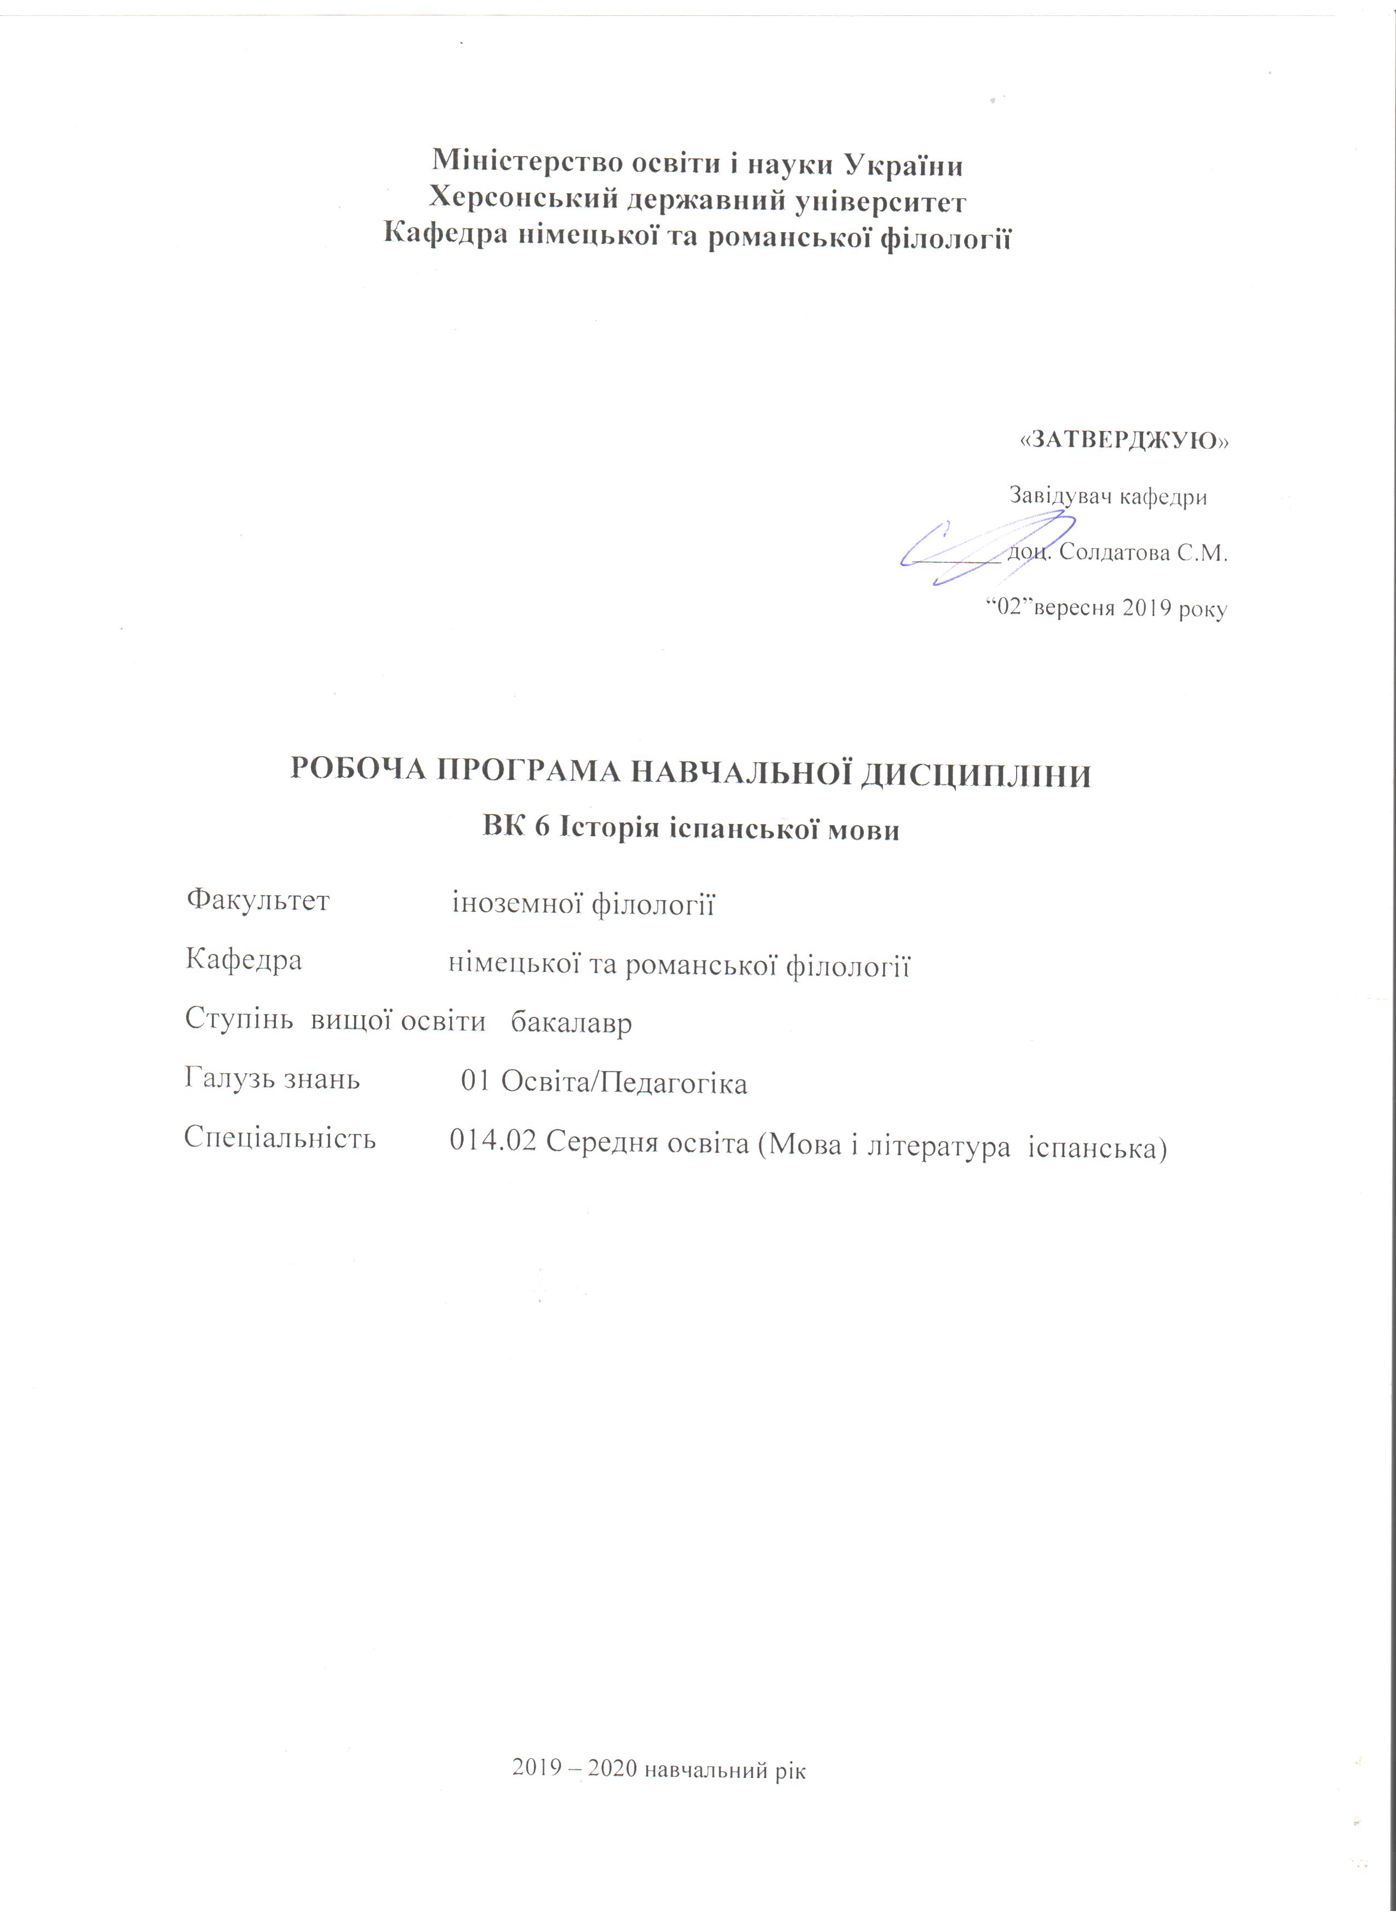

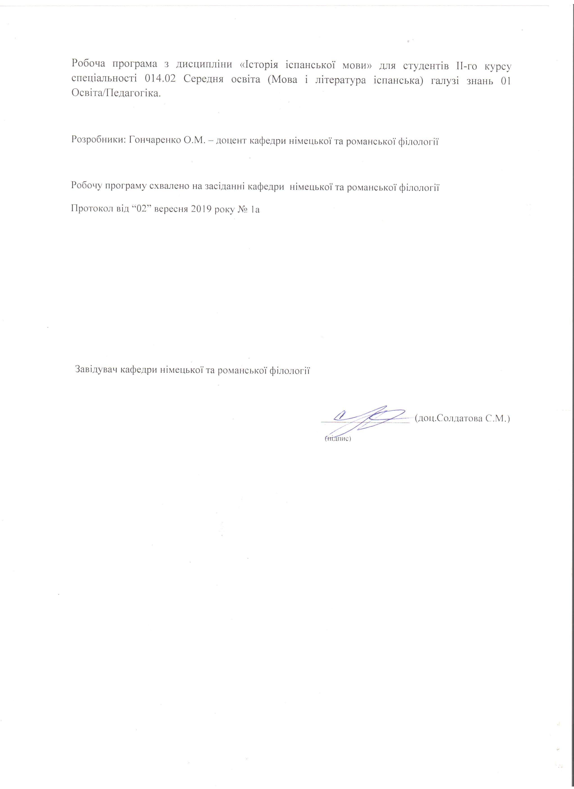

Опис навчальної дисципліни «Історія іспанської мови»

2019-2020 н.р.

Найменування показників | Галузь знань, спеціальність, ступінь вищої освіти | Характеристика навчальної дисципліни
 |  | денна форма навчання | заочна форма навчання
Кількість кредитів – 3 | Галузь знань  01 Освіта/Педагогіка | Нормативна
Спеціальність
014.02 Середня освіта (Мова і література німецька)
Модулів – 3 | С | Рік підготовки:
Змістових модулів – 2 |  | 2-й | -й
Загальна кількість годин – 90 |  | -й | -й
 |  | Лекції
Тижневих годин для денної форми навчання:  аудиторних – 2  самостійної роботи студента – 5,5 | Освітньо-кваліфікаційний рівень:  бакалавр | 16 | год.
 |  | Практичні, семінарські
 |  | 16 | год.
 |  | Лабораторні
 |  | год. | год.
 |  | Самостійна робота
 |  | 58 | год.
Вид контролю:
диф. залік

Співвідношення кількості годин аудиторних занять до самостійної та індивідуальнї роботи становить (%) :
для денної форми навчання – 35,5/ 64,5
Мета та завдання навчальної дисципліни
Мета курсу: оволодіння необхідним історико-лінгвістичним матеріалом, передбаченим відповідною програмою з історії іспанської мови з метою використання отриманих знань у подальшій практичній діяльності.
Завдання курсу
- Методичні: організація процесу навчання історії іспанської мови на основі діалогу культур, порівняльно-історичного методу вивчення історії мови, інтегрованого підходу, інтерактивних методів, особистісно-зорієнтованого навчання. У цьому зв’язку застосування таких методів як диспути, конференції, круглі столи, рольові ігри тощо.
- Пізнавальні: розвиток лінгво-країнознавчих знань студентів про зв’язок історії мови з іншими лінгвістичними дисциплінами, про поняття статики та динаміки в мові, про іспанську мову як одну з мов романської групи та класифікацію романських мов і зокрема мов та діалектів західно-романської групи.
- Практичні: удосконалення вмінь студентів сприймати іноземну мову на слух, вилучати необхідну інформацію з прочитаної літератури, висловлювати власні думки в усному та писемному мовленні, а також розвиток мовної здогадки студентів, вміння самоконтролю.
Компетентності здобувачів ступеня вищої освіти
бакалавр і навчальної дисципліни
«Історія іспанської мови»
Загальні компетентності:
автономно та в команді
ЗК 1. Знання та розуміння предметної області та розуміння професійної діяльності.
ЗК 4. Здатність до пошуку, оброблення, аналізу та критичного оцінювання інформації з різних джерел, у т.ч. іноземною мовою.
ЗК 5. Здатність застосовувати набуті знання та вміння в практичних ситуаціях.
ЗК 7. Здатність до письмової й усної комунікації, що якнайкраще відповідають ситуації професійного і особистісного спілкування засобами іноземної та державної мов.
ЗК 8. Здатність проводити дослідницьку роботу, визначати цілі та завдання, обирати методи дослідження, аналізувати результати.
Фахові компетентності:
ФК 1. Володіння спеціальними знаннями загальних і часткових теорій мовознавства та літературознавства, наукових шкіл і напрямів філологічних досліджень.
ФК 6. Здатність здійснювати професійну діяльність українською та іноземною мовами, спираючись на знання організації мовних систем, законів їх розвитку, сучасних норм їх використання.
ФК 7. Здатність використовувати потенціал полілінгвальної підготовки для ефективного формування предметних компетентностей учнів.
ФК 8. Здатність використовувати досягнення сучасної науки в галузі теорії та історії німецької мови, теорії та історії світової літератури та культури у процесі навчання.
ФК 10. Здатність інтерпретувати й зіставляти мовні та літературні явища, використовувати різні методи й методики аналізу тексту.
Програмні результати навчання
ПРН2. Знання сучасних філологічних і дидактичних засад навчання іноземних мов і світової літератури та вміння використовувати різні теорії і досвід (вітчизняний, закордонний) у процесі вирішення професійних завдань.
ПРН8. Уміння аналізувати, діагностувати та корегувати власну педагогічну діяльність з метою підвищення ефективності освітнього процесу.
ПРН9. Знання мовних норм, соціокультурної ситуації розвитку української та німецької, англійської мов, особливості використання мовних одиниць у певному контексті, мовний дискурс художньої літератури й сучасності.
ПРН15. Здатність учитися впродовж життя і вдосконалювати з високим рівнем автономності набуту під час навчання кваліфікацію.
Міждисциплінарні зв’язки
Викладання курсу історії іспанської мови передбачає тісний зв’язок із суміжними дисциплінами такими, як практика УПМ іспанської мови, країнознавство Іспанії, латинська мова, практична та теоретична граматика, практична та теоретична фонетика іспанської мови, лексикологія, стилістика, порівняльна типологія іспанської та української мов, теорія та практика перекладу, література Іспанії.
Програма навчальної дисципліни
Курс історії іспанської мови передбачає не тільки оволодіння студентами певними знаннями про найважливіші елементи будови мови в історичному (діахронічному) висвітленні при синхронному розгляді окремих мовних варіантів, але й спрямування даного процесу на орієнтацію студентів до використання отриманих знань у педагогічній та інших видах їх практичної діяльності, сформувати базу для подальшого самовдосконалення в галузі роботи з іспанської мови.
З огляду на це даний курс складається з певних змістових модулів, тематика яких відповідає діючій програмі вивчення історії іспанської мови у вузах України. Змістовий модуль включає лекційні та практичні модулі (аудиторну роботу), модулі самостійної роботи та підсумкову теку для контролю знань студентів.
Аудиторна робота передбачає опрацювання відповідних до програми тем, формування вмінь та навичок студентів щодо порівняльно-історичного аналізу мови та еволюції її фонетичної, граматичної та лексичної системи.
Завдання модулів самостійної роботи - сприяти більш повному засвоєнню лінгво-країнознавчого матеріалу, а також активізації їх творчих здібностей у процесі виконання завдань дослідно-пошукового та творчого характеру.
Підсумкова тека містить завдання поточного та підсумкового контролю, що мають за мету перевірку рівня знань студентів з курсу історії іспанської мови.
Змістовий модуль 1. Походження іспанської мови
Тема 1. Походження іспанської мови.
─ дороманське населення Піренейського півострова: ібери, баски, літури, турдетани, фінікійські та грецькі колонії на півострові;
─ утворення нової групи народів (кельтіберів);
─ вплив іберійського та кельтського субстратів на фонетичну та лексичну систему іспанської мови;
─ причини утворення різних мов і діалектів на півострові.
Тема 2. Завоювання Піренейського півострова римлянами та процес романізації іберійського населення.
─ завоювання Піренейського півострова римлянами;
─ особливості процесу романізації півострова;
─ класична та народна латинь на півострові;
─ період двомовності та поступове витіснення місцевих мов;
─ утворення іспанської латині та її особливості.
Тема 3. Германське завоювання та германський елемент в іспанській мові.
─ вторгнення германців та вплив їх мов на іспанську;
─ умови розвитку романської мови в період панування вестготів;
─ виникнення перших мовних розходжень, що призведуть до розвитку діалектів півострова.
Тема 4. Еволюція іспанської мови в арабський період.
─ вторгнення арабів на Піренейський півострів;
─ розвиток мови в арабський період;
─ формування мосарабської мови;
─ контрольна робота № 1.
Змістовий модуль 2. Етапи формування та розвитку іспанської мови
Тема 1. Експансія кастильського діалекту.
─ первинні діалекти на Піренейському півострові та їх стисла характеристика:
а) галісійсько-португальський;
б) леоно-астурійський;
в) кастильський;
г) арагоно-наварський;
д) каталонський;
е) мосарабський;
─ роль кастильського діалекту в утворенні національної іспанської мови;
─ основні відмінності фонетичного та граматичного характеру між діалектами.
Тема 2. Перші пам’ятки кастильської мови та їх характеристика.
─ стисла характеристика перших пам’яток кастильської мови;
─ особливості фонетичної системи;
─ характеристика граматичної системи;
─ особливості словникового складу.
Тема 3. Діахронічний зріз іспанської мови. Давньоіспанський період іспанської мови.
─ стисла характеристика літературних пам’яток давньоіспанського періоду;
─ перша граматика іспанської мови;
─ особливості будови мови давньоіспанського періоду:
а) фонетична система;
б) граматична система;
в) словниковий склад;
─ роль письменників XVI-XVII ст. у процесі уніфікації літературної норми іспанської мови;
─ діяльність Іспанської Королівської Академії;
─ особливості діалектів кастильської мови та іспанська мова в Латинській Америці.
Тема 4. Історична фонетика.
─ розвиток фонетичної системи іспанської мови:
а) наголос;
б) голосні;
в) приголосні;
Тема 5. Історична морфологія.
─ розвиток граматичної системи:
а) іменник;
б) артикль;
в) прикметник;
г) числівник;
д)займенник;
е) числівник;
є) дієслово;
ж) прислівник;
з) прийменник та сполучник

Структура навчальної дисципліни
Назви змістових модулів і тем | Кількість годин
 | денна форма
 | усього | у тому числі
 |  | л |  |  |  | п |  |  | лаб |  | с.р.
1 | 90 | 16 |  |  |  | 16 |  |  |  |  | 58
Змістовий модуль 1. Походження іспанської мови
Тема1.Доримське населення та мови Піренейського півострова. Романізація Піренейського півострова | 12 | 2 |  |  |  | 2 |  |  |  |  | 8
Тема 2. Германське завоювання та германський елемент в іспанській мові. | 12 | 2 |  |  |  | 2 |  |  |  |  | 8
Тема 3. Арабське завоювання та арабський елемент в іспанській мові. | 12 | 2 |  |  |  | 2 |  |  |  |  | 8
Тема 4. Завершення Реконкісти та утворення політичних та ідіоматичних об’єднань в Іспанії. Первинні діалекти Піренейського півострова | 10 | 2 |  |  |  | 2 |  |  |  | 6
Разом за змістовим модулем 1 | 46 | 8 |  |  |  | 8 |  |  |  |  | 30
Змістовий модуль 2. Основні етапи формування та розвитку сучасної іспанської мови
Тема 1. Роль кастильського діалекту в утворенні національної іспанської мови. Перші пам’ятки кастильської мови та їх характеристика. | 10 | 2 |  |  | 2 |  |  |  |  |  |  |  | 6
Тема 2.Діахронічний зріз іспанської мови. Давньоіспанський період іспанської мови. | 10 |  | 2 |  | 2 |  |  |  |  |  |  |  | 6
Тема 3. Історична фонетика. | 12 |  | 2 |  | 2 |  |  |  |  |  |  |  | 8
Тема 4. Історична морфoлогія. | 12 |  | 2 |  | 2 |  |  |  |  |  |  |  | 8
Разом за змістовим модулем 2 | 44 |  | 8 |  | 8 |  |  |  |  |  |  |  | 28
Усього годин | 90 |  | 16 | 16 |  |  |  |  |  |  |  | 58

Змістові модулі учбового курсу
Змістовий модуль 1. Походження іспанської мови
Лекційний модуль
Тема 1. Доримське населення та мови Піренейського півострова
Тема 2. Романізація Піренейського півострова
Тема 3. Германське завоювання та германський елемент в іспанській мові
Тема 4. Арабське завоювання та арабський елемент в іспанській мові
Тема 5. Завершення Реконкісти та утворення політичних та ідіоматичних об’єднань в Іспанії. Первинні діалекти Піренейського півострова .
Практичний модуль
Тема 1. Походження іспанської мови
Тема 2. Завоювання Піренейського півострова римлянами та процес романізації іберійського населення
Тема 3. Германське завоювання та германський елемент в іспанській мові
Тема 4. Еволюція іспанської мови в арабський період
Модуль самостійної роботи
1.Скласти хронологічну таблицю періодизації іспанської мови.
2. Позначити на мапі Іспанії первісне населення Піренейського півострова.
Підсумкова тека
Контрольна робота №1.
1. ¿Qué sonidos designaban en el español antiguo las letras ç, s, z, x, g delante de e,i, ss en la posición intervocálica?
2. Explique la evolución de los sonidos vocales en las palabras siguientes:
vǐtam nŏvum dicěre riděre
fǐlum lǐnguas Jovǐs vinŭm
cěrvum běne děus pătrem
bŏnum fŏnte plǐcāre sălutāre
gŭstum těstum sěniorem těrram
3.¿Qué peculiaridades gramaticales tenía el latín hablado de Hispania? Escriba 5 ejemplos de éstas.
4. ¿Cuántas palabras de origen germánico contiene el vocabulario español? Escriba 10 ejemplos.

5.¿Cuántas palabras de origen árabe contiene el vocabulario español y cuáles son sus rasgos más característicos? Escriba 20 ejemplos.
Змістовий модуль 2. Основні етапи формування та розвитку сучасної іспанської мови
Лекційний модуль
Тема 1. Роль кастильського діалекту в утворенні національної іспанської мови. Перші пам’ятки кастильської мови та їх характеристика
Тема 2. Діахронічний зріз іспанської мови. Давньоіспанський період та літературні твори
Тема 3. Історична фонетика
Тема 4. Історична морфологія
Практичний модуль
Тема 1. Експансія кастильського діалекту. Перші пам’ятки кастильської мови та їх характеристика
Тема 2. Діахронічний зріз іспанської мови. Середньовічний період іспанської мови та літературні твори
Тема 3. Еволюція голосних та приголосних
Тема 4. Еволюція частин мови
Модуль самостійної роботи
1.Виконати фонетичний, граматичний, лексичний аналіз фрагменту тексту «Пісня про мого Сіда».
2. Вивчити напам’ять фрагмент тексту «Пісня про мого Сіда».
Підсумкова тека
- Контрольна робота № 2.
- 1.¿Qué reglas de ortografía tenía el castellano antiguo? Escriba ejemplos con los sonidos siguientes:
- [i] [u]
- [l] [n]
- [b] [s]
- [t] [ŝ]
- [r] [k]
- 2. ¿En qué período acabó la transición de f > h? Cite 5 ejemplos.
- 3. ¿En qué consiste la inestabilidad de las formas compuestas de los tiempos perfectos? Cite 5 ejemplos.
- 4. ¿Qué formas del artículo definido había en el español antiguo?
- 5.¿Cuándo empezó a componerse la La Primera Crónica General de España?¿Bajo la dirección de quién?
- 6. ¿Quién es el autor de la primera gramática escrita en español? ¿Cómo se titula?
- 7. ¿Qué papel en la elaboración de las reglas de ortogrfía tiene la Real Academia española?
Тестові завдання для поточного контролю
I variante
1. El objeto del curso de la lengua española es el estudio (a) diacrónico; (b) sincrónico; (c) dialectal del idioma.
2. El español pertenece a la familia de las lenguas (a) romances; (b) germánicas, (c) latinas.
3. Todas las lenguas románicas provienen del (a) latín culto; (b) latín hablado; (c) latín antiguo. 4. Los habitantes más antiguos de la España actual fueron los iberos de origen (a) indoeuropeo; (b) latino; (c) fenicio.
5. La invasión de los celtas tuvo lugar en el siglo (a) VI; (b) VII; (c) VIII a.n.e.
6. Los substratos prerromanos de la lengua española son los siguientes: (a) el ibérico y el fenicio; (b) el ibérico y el griego; (c) el ibérico y el celta.
7. Izquierdo es una palabra de origen (a) celta; (b) griego; (c) ibérico.
8. Los romanos aparecieron por primera vez en Hispania en el año (a) 264; (b) 226; (c) 218 a.n.e.
9. La región (a) vasca; (b) tarraconense; (c) cartaginense conservó su idioma propio después de la latinización completa de Hispania.
10. El latín hispánico se caracteriza por una serie de rasgos peculiares que tienen un aspecto algo (a) vulgar; (b) arcaico; (c) clásico.
11. Muchas palabras españolas provienen de las latinas (a) vulgares; (b) arcaicas; (c) clásicas.
12. Los visigodos son de origen (a) fenicio; (b) romano; (c) germánico.
13. El vocabulario español cuenta con cerca de (a) 80; (b) 90; (c) 100 palabras de procedencia germánica.
14. Muchos hispanos refugiados de los árabes se asentaron en el (a) norte; (b) centro, (c) este de la península.
15. El vocabulario español cuenta con (a) 4000; (b) 400; (c) 14000 palabras de origen árabe.
16. La cultura árabe era (a) inferior; (b) igual; (c) superior a la hispana.
17. Los hispanos ganaron en la batalla de Covadonga en (a) 711; (b) 718; (c) 1035.
18. El condado de Barcelona se transforma en estado independiente en (a) 1035; (b) 1492; (c) 874.
II variante
1. En el territorio de España existen los dialectos siguientes: (a) asturo-leonés, navarro-aragonés, castellano, catalán; (b) asturo-leonés, navarro-aragonés, español, castellano; (c) asturo-leonés, navarro-aragonés, castellano, andaluz.
2. El proceso de la romanización continuó desde el siglo (a) II a.n.e. hasta el siglo VIII a.n.e.; (b) II a.n.e. hasta el siglo VIII de n.e.; (c) II de n.e. hasta el siglo VIII de n.e.
3. Las lenguas románicas se dividen en (a) 3; (b) 4; (c) 5 grupos.
4. En el sur de la Península desde los tiempos remotos se hallaban las colonias (a) de los ligures; (b) celtas; (c) fenicias.
5. En la Hispania prerromana las lenguas ibéricas predominaban en el (a) norte; (b) sur; (c) centro del país.
6. El paso de la f- inicial latina a la h- aspirada y después a la h- muda tuvo lugar debido a la influencia de la lengua (a) ibérica; (b) celta; (c) fenicia.
7. Los nombres propios en sufijo -az,-ez, -oz so de origen (a) celta; (b) ibero; (c) liguro.
8. Hispania fue conquistada completamente por los romanos con (a) la primera guerra púnica; (b) con la segunda guerra púnica; (c) la tercera guerra púnica.
9. Las divergencias lingűísticas de diferentes provincias romanas empezaron a crecer debido a (a) descomposición del Imperio Romano; (b) los contactos estables entre la metrópoli y las provincias; (c) al substrato étnico.
10. El sistema monocasual de los nombres sustantivos y adjetivos se remontan al (a) nominativo latino; (b) dativo latino; (c) acusativo latino.
11. De la primera ola de la invasión germánica en la Península Ibérica se conservaron (a) algunos nombres toponímicos; (b) un vocabulario grande; (c) nombres propios.
12. (a) Toledo; (b) Cartagena; (c) Cádiz se hizo capital de la Hispania visigoda.
13. La mayoría de las palabras de origen germánico penetraron al español (a) directamente; (b) através de otros idiomas; (c) através del latín.
14. La división administrativa árabe de la Península Ibérica correspondía en general a la de (a) los germanos; (b) los romanos; (c) fenicios.
15. AL es la forma del (a) pronombre personal; (b) numeral cardinal; (c) artículo árabe.
16. La primera etapa de la Reconquista recibió el nombre de período (a) castillano; (b) asturiano; (c) gallego.
17. El centro de Castilla fue la ciudad de (a) Burgos; (b) Toledo; (c) Numancia.
18. Portugal se hizo un reino independiente en el siglo (a) XI; (b) XII; (c) XIII.

Методи навчання
Комплексне використання різноманітних методів організації і здійснення навчально-пізнавальної діяльності студентів та методів стимулювання і мотивації їх навчання, що сприяють розвитку творчих засад особистості майбутнього фахівця (бакалавра) з урахуванням індивідуальних особливостей учасників навчального процесу й спілкування.
З метою формування професійних компетенцій широко впроваджуються інноваційні методи навчання, що забезпечують комплексне оновлення традиційного педагогічного процесу. Це, наприклад, комп’ютерна підтримка навчального процесу, впровадження інтерактивних методів навчання (робота в малих групах, мозковий штурм, ситуативне моделювання, опрацювання дискусійних питань, кейс-метод тощо).

Методи контролю
Педагогічний контроль здійснюється з дотриманням вимог об’єктивності, індивідуального підходу, систематичності і системності, всебічності та професійної спрямованості контролю.
Використовуються такі методи контролю (усного, письмового), які мають сприяти підвищенню мотивації студентів-майбутніх фахівців до навчально-пізнавальної діяльності. Відповідно до специфіки фахової підготовки перевага надається усному, письмовому, практичному і тестовому контролю.

Вид семестрового контролю – диференційований залік

Критерії оцінювання знань, умінь та навичок студентів з курсу
«Історія іспанської мови»

А (відмінно)  90-100 |  | Студент має глибокі міцні і системні знання з усього теоретичного курсу, може чітко сформулювати дефініції, вільно володіє понятійним апаратом, знає основні проблеми навчальної дисципліни, її мету і завдання. Вміє застосувати здобуті теоретичні знання для аналізу діахронічного розвитку іспанської мови. Знає періодизацію розвитку іспанської мови, її походження.
В (добре)  81-89 |  | Студент має міцні грунтовні теоретичні знання з курсу, вміє самостійно мислити, застосовувати здобуті теоретичні знання для аналізу літературних творів різних етапів розвитку іспанської мови, але може допустити неточності у формулюванні.
С (добре)  80-74 |  | Студент знає програмний матеріал повністю, вміє застосовувати здобуті теоретичні знання на практиці, але не вміє самостійно мислити, не може вийти за межі теми. Не допускає мовленнєві помилки, які б порушували акт комунікації.
D (задовільно)  73-68  Е (задовільно)  67-60 |  | Студент знає основні теми курсу, але його знання мають загальний характер, іноді непідкріплені прикладами. Має уявлення про історичні передумови виникнення та етапи розвитку іспанської мови. Замість чіткого термінологічного визначення пояснює матеріал на побутовому рівні.  Студент знає основні теми курсу, має уявлення про періодизацію становлення іспанської мови, її походження та основні етапи розвитку, проте його знання мають несистемний, загальний характер. Пояснює матеріал на побутовому рівні. Має прогалини у теоретичному курсі та практичних уміннях.
FХ (незадовільно) з можливістю повторного складання  59-35 |  | Студент має фрагментарні знання з усього курсу. Не володіє термінологією, оскільки понятійний апарат не сформований.Не вміє викласти програмний матеріал. Мова невиразна, обмежена, бідна, словниковий запас не дає змогу оформити ідею. Практичні навички на рівні розпізнавання Не вміє викласти програмний матеріал. Практичні навички на рівні розпізнавання.
F (незадовільно) з обов’язковим повторним вивченням дисципліни  34-1 |  | Студент повністю не знає програмного матеріалу, не працював в аудиторії з викладачем або самостійно.

Рекомендована література
Базова
1. Alonso A. Castellano. ( 1968). Español, idioma nacional. Buenos Aires: Losada.
2. Alonso A. (1962). Evolución sintáctica del español. Madrid: Gredos..
3. Bahner W. (1966). La linguística española del siglo de oro. Madrid: Librería.
4. Diego V.G. (1970). Gramática histórica española. Madrid: Gredos.
5. Fradejas Rueda, J.M. (1997). Fonología histórica del español. Madrid: Visor Libros.
6. Lapesa R. (1965). Historia de la lengua española. Madrid: Librería General.
7. Litvinenko E.V. (1973). Historia de la lengua española. Kиїв: Вища школa.
8. López, J.M. (2003). Historia de la lengua española. Español medieval. Madrid: Arco Libros.
9. Menéndez Pidal, Ramón. (1919). Documentos lingüísticos de España. Reino de Castilla. Madrid: Centro de estudios históricos.
10. Menéndez Pidal, Ramón. (1973). Manual de gramática histórica española. Madrid: Epasa-Calpe, S.A.
11. Григорьев В.П. (2004). .История испанского языка. Москва: УРСС, 2004.
12. Гончаренко О.М. (2015). Історія іспанської мови. Херсон: ПП Вишемирський В.С.
Допоміжна
13. Бурсье Э. (2004). Основы романского языкознания. ─ Москва: Едиториал УРРС.
14. Васильева-Шведе О.К. (1967). К проблеме классификации романских языков. Москва: Высшая школа.
15. Учебные задания по истории испанского языка (1988). Киев: Лінгвістичний інститут.
16. Шишмарев В.Ф. (1941). Очерки по истории языков Испании. Москва: Aкадемия наук СССР.

Інформаційні ресурси
1. www.cervantesvirtual.com
2. www.spanisharts.com
3. www.donquijote.org
4. www.rae.es

